PERIODY : vytvoříme nový fond (zde č. 16) a přejdeme na Týdny fondu pracovní doby
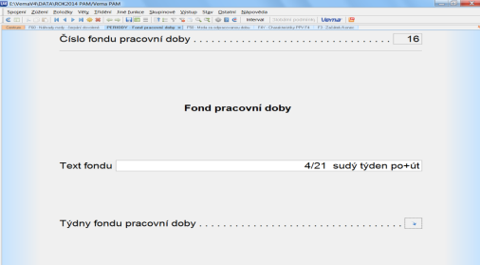
Vytvoříme týdny: 1= lichý týden, vše s nulami
2= sudý týden, pracuje v po+út 4 vyučovací hodiny (4 vyuč.h. : 21 vyuč.h.týdně x 40 pracov.hod.týdně)=7,62
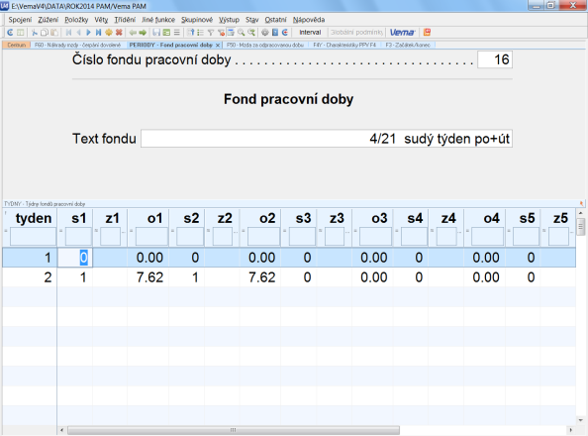

Vše uložíme a přejdeme do ROZVRHY, vytvoříme nový (čísluji stejně jako periody, aby se to nepletlo)
Začátek platnosti je pondělí LICHÉHO týdne (možno zadat datum z minulosti)
Číslo fondu = ten, který jsme právě vytvořili, tj. 16, úvazek se doplní automaticky
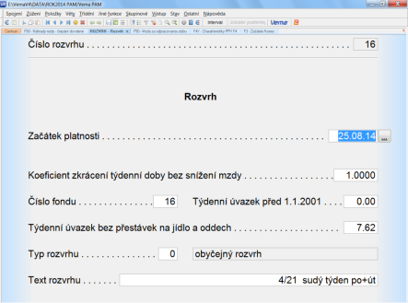
Tento fond pak zadám zaměstnanci do F5, úvazek 100%, tarif se doplní automaticky dle zadané třídy a stupně
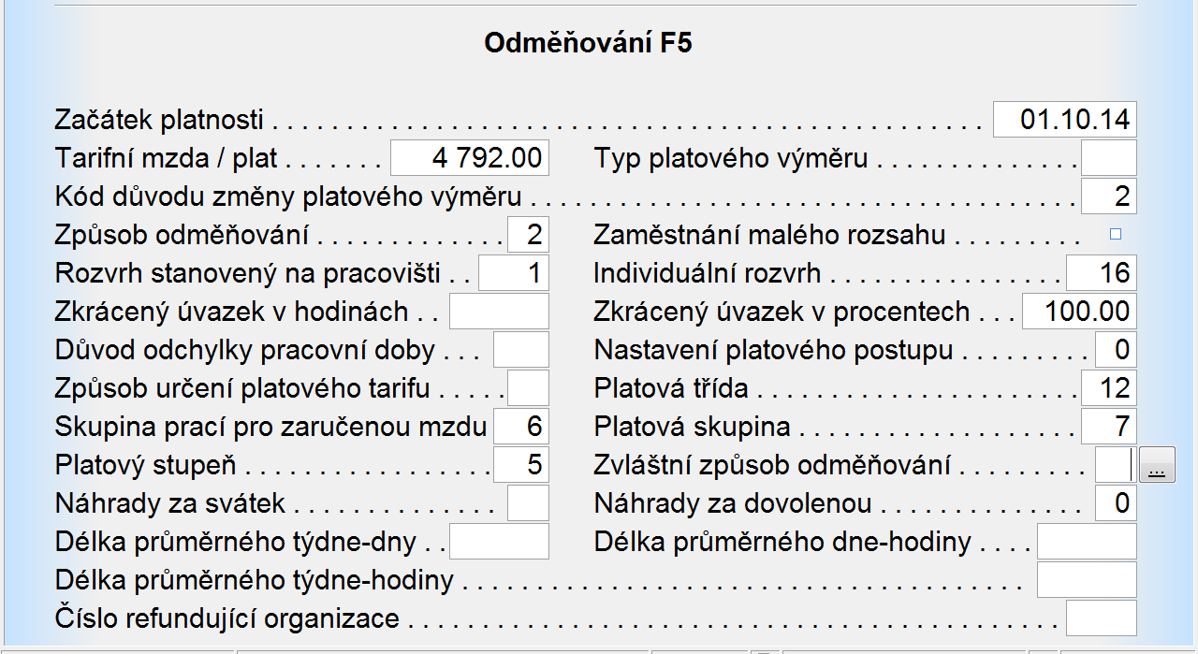
Lze jít i opačným postupem: v F5 v indiv.rozvrhu vstoupit pomocí Ctrl+F2 do číselníku Rozvrhy, vytvořit nový a stejným způsobem projít dál do Period, kde vytvořit týdny, pak ukládat a couvat zpět do F5.

